绘本推荐《小老鼠找新家》
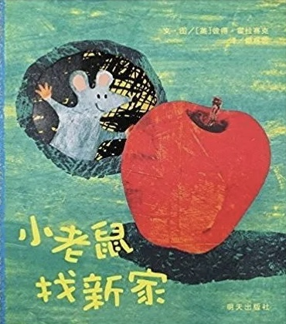
一本有趣的图画书，能够在翻页之中制造惊喜。这些惊喜有的温馨甜蜜，有的会令你忍俊不禁，使你忍不住一读再读。然而，翻页能够为故事带来什么？许多艺术家纷纷做出了他们的尝试。《小老鼠找新家》就是一本这样的图画书，它在纸页间刻出一个又一个坚固的小洞，使我们的主人公在书页间穿梭，去寻找它理想的家园。在故事的最后，翻页将我们带回了故事的起点，形成一个稳定的回环结构。这种结构对孩子来说既充满冒险精神，又安全可靠，带给他们“家”的安慰。
这是一个双线进行的有趣故事：小老鼠一边不停地找寻大一点的房子，一边却因忍不住饥饿而把苹果越啃越小。为了凸显这样对比的趣味，作者借由不规则的轧型洞穴设计，让故事场景在宽广明亮的户外与狭窄黑暗的洞穴交替进行，不但巧妙串起了故事轴线与阅读节奏，更让整个故事充满张力。
《小老鼠找新家》的画面颜色鲜明，明暗对比运用得很有技巧，每一个家门的洞洞都呈现立体与层次感，小老鼠找到越来越大的洞与越吃越小的苹果形成强烈的反差，让读者印象深刻，愿意一读再读!

